**LAP 2**

Sinh viên thực hiện:

Họ tên: Đoàn Thục Quyên

MSSV: 18521320

Bài làm

1. Phân biệt:
2. Phân biệt Null hypothesis và Alternative hypothesis

* H0  Null hypothesis: giả thuyết ta đặt ra
* H1 Alternative hypothesis: ngược lại với H0

Giải quyết một bài toán kiểm định là: bằng cách dựa vào quan sát mẫu, ta nêu lên một quy tắc hành động, ta chấp nhận giả thuyết H0 (H0 đúng) hay bác bỏ giả thuyết H0 (H1 đúng). Nhiệm vụ của ta là chứng minh H0 đúng hoặc sai.

1. Phân biêt Type I error và Type II error

* Type I error
  1. Type I error 1 là loại sai lầm mà ta phạm phải trong việc bác bỏ giả thuyết H khi H đúng.
  2. Xác suất của việc bác bỏ H khi H đúng là xác suất của sai lầm loại 1 và được ký hiệu là α.
* Type I error
  + Sai lầm loại 2 là loại sai lầm mà ta phạm phải trong việc chấp nhận giả thuyết H khi H sai.
  + Xác suất của việc chấp nhận giả thuyết H khi H sai là xác suất của sai lầm loại 2 và được ký hiệu là β.

1. Phân biệt α và p-value

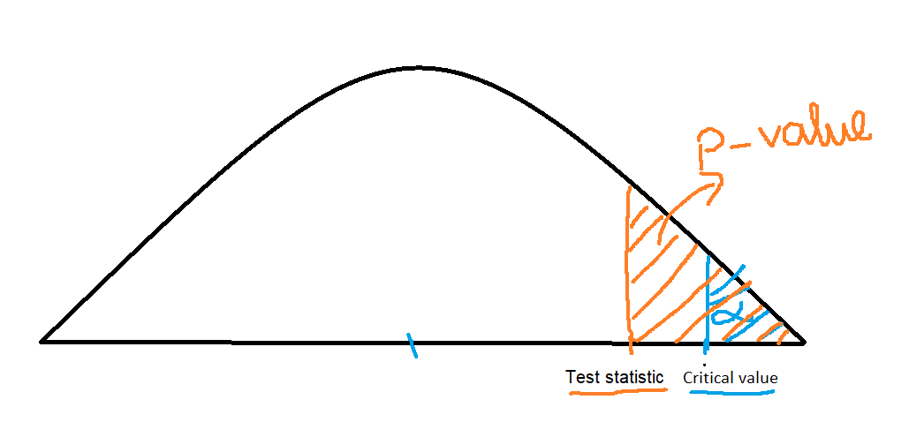

* α: mức ý nghĩa trên giấy tờ, có thể là do mình tự đặt ra
* p-value: mức ý nghĩa trên thực tiễn, quan sát được, có được sau quá trình thống kê
* α có thể nhỏ hơn hoặc lớn hơn hoặc sấp sỉ bằng p-value

1. Áp dụng:
2. Câu 1 cho Example 7.5:

*t* = -1.05 -> | t | = 1.05

tα = -1.68 -> | tα | = 1.68

=>| t | < | tα | => Chấp nhận H0

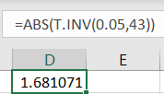

1. Câu 1 cho  Example 7.15, 7.16, 7.17

Đề: Using a 5% significance level test, determine whether gender and brand preference for energy drinks can be considered independent variables.

Để kiểm tra giới tính và sở thích các hãng nước tăng lực có phải là 2 biến độc lập với nhau không ta tính chi-quare test để kiếm trả sự độc lập.

* Ta xét 2 mệnh đề sau:

H0: Giới tính và sở thích các hãng nước tăng lực là 2 biến số độc lập.

Hα: Giới tính và sở thích các hãng nước tăng lực là 2 biến số phụ thuộc.

Mẫu n = 100

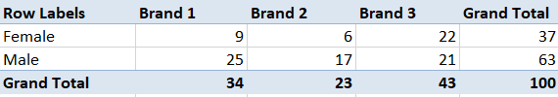

* Tính chi-square test:

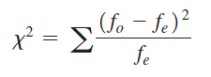

1. Tính fe



+ female brand 1: fe = 34*37/100

+ female brand 2: fe = 23*37/100

+ female brand 3: fe = 43*37/100

+ male brand 1: fe = 34*63/100

+ male brand 2: fe = 23*63/100

+ male brand 3: fe = 43*63/100

Được kết quả như hình:

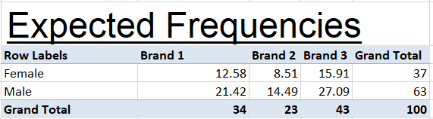

1. Tính chi-quare test X^2

Dựa vào công thức: (*fo*- *fe*)2/*fe*

+ female brand 1: (*fo*- *fe*)2/*fe =* (9 – 12.58)^2/12.58

+ female brand 2: (*fo*- *fe*)2/*fe =* (6-8.51) ^2/8.51

+ female brand 3: (*fo*- *fe*)2/*fe =* (22-15.91) ^2/15.91

+ male brand 1: (*fo*- *fe*)2/*fe =* (25-21.42) ^2/21.42

+ male brand 2: (*fo*- *fe*)2/*fe =* (17-14.49) ^2/14.49

+ male brand 3: (*fo*- *fe*)2/*fe =*  (21-27.09) ^2/27.09

Ta được kết quả như hình:

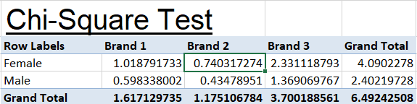

Cộng tất 6 giá trị vừa tính, ta được chi quare test = 6.49

* Tính critical value:

df = (r-1)(c-1)=(2-1)(3-1) = 2

α = 0.05

Dùng excel tính critical value:

= CHISQ.INV.RT(α, *df*)

=CHISQ.INV.RT(0.05,2)

= 5.99

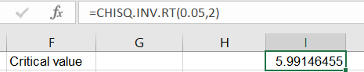

* Tính p-value

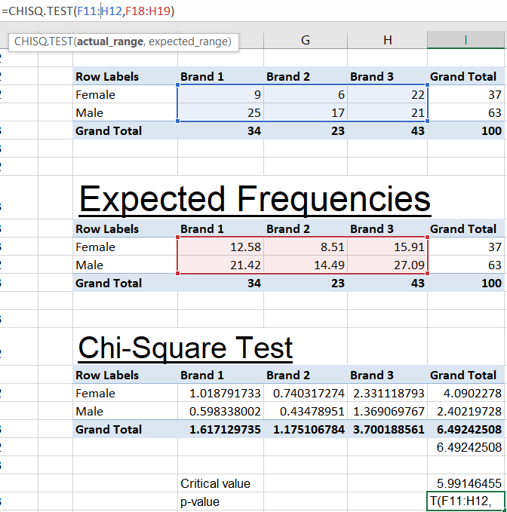

p-value = 0.034

Mức ý nghĩa α = 0.05

Vì p-value <= α nên ta từ chối H0